ime i prezime učenika:
Škola:
Datum:
GEA 1
Dragi učenici
danas učimo novo gradivo u nastavnoj jedinici „Tekućice i stajaćice“.
Trebamo ostvariti sljedeće ishode učenja:
GEO OŠ B.6.5. Učenik opisuje atmosferu i vrijeme, objašnjava najvažnije klimatske elemente, prikuplja i analizira podatke o vremenu te obrazlaže važnost vremenske prognoze.
GEO OŠ B.6.6. Učenik objašnjava složene utjecaje na obilježja klime, uspoređuje klimatske dijagrame te čita kartu klasifikacije klima.
- opisuje atmosferu te položaj i važnost atmosfere
- opisuje vrijeme subjektivno i objektivno
- obrazlaže važnost prikupljanja podataka o vremenu i važnost vremenske prognoze
- razlikuje vrijeme i klimu

+ MPT očekivanja koja se daju online ostvariti

OVDJE PIŠEMO ISHODE KOJI SU ISTOVJETNI ISHODIMA U PRIPEMAMA ZA REDNOVNU NASTAVU+ MPT (PO POTREBI)

Nastavna cjelina
VRIJEME I KLIMA
Nastavna jedinica
Vrijeme i klima
Tip nastavnog sata
obrada

AKTIVNOSTI/ZADATCI

- Ponovi kontinente i oceane uz pomoć online nastavnog listića na sljedećoj internet stranici
https://app.wizer.me/preview/MN21FO
- Zapiši u bilježnicu naslov „ Živimo na kopnu, a more nas spaja- ponavljanje“

- Pogledaj video prilog na sljedećoj Internet poveznici
https://edpuzzle.com/media/5d29923578a57040ae3f1379

- Odgovore na pitanja iz video priloga zapiši u svoju bilježnicu
- Riješi radni listić za ponavljanje u prilogu.
- Zaokruži emotikon na izlaznoj kartici ispod kojeg se nalazi tvrdnja s kojom se najviše slažeš.
MATERIJALI ZA RAD
UDŽBENIK str. 32.-34.
GEOGRAFSKI ATLAS

DIGITALNE POVEZNICE
https://app.wizer.me/preview/MN21FO (učitelj nastavni listić mora preuzeti na svoj Wizer.Me profil i podijeliti ga s učenicima)
https://edpuzzle.com/media/5d29923578a57040ae3f1379

NAPOMENA: U prilogu vam šaljem plan ploče i zadatke za pomoć u učenju.
Fotografije obavljenih zadataka pošaljite do ____________________ (datum) do ______ sati na sljedeću mail adresu _______________________.

Nastavna cjelina
ŽIVIMO NA KOPNU, A MORE NAS SPAJA
Nastavna jedinica
Živimo na kopnu, a more nas spaja
Tip nastavnog sata
obrada

Dragi učenici,
danas učimo nove nastavne sadržaje u nastavnoj jedinici „Živimo na kopnu, a more nas spaja“.
Trebamo ostvariti sljedeće ishode učenja:
GEO OŠ A.B.5.3. Učenik analizira globalnu raspodjelu kopna i mora na geografskoj karti i globusu te uspoređuje prostorne identitete na kontinentskoj, regionalnoj i nacionalnoj razini.
- pokazuje i uspoređuje kontinente i oceane na globusu i geografskoj karti te ih imenuje na slijepoj karti
- razlikuje kontinente Staroga i Novoga svijeta

osr A.2.4. Razvija radne navike.
osr A.2.3. Razvija osobne potencijale.
HJ.A.5.3. Učenik čita tekst, izdvaja ključne riječi i objašnjava značenje teksta

GEA 1
ime i prezime učenika:
Škola:
Datum:

DODATNI ZADATCI ZA PONAVLJANJE
Nastavni listić za ponavljanje

Prvih deset zadataka riješi uz pomoć priložene slijepe karte svijeta i geografskog atlasa.
1. Žuto oboji površinom najmanji kontinent, a zeleno površinom najveći kontinent.
2. Narančasto oboji jedini kontinent bez stalnih stanovnika, a olovkom osjenčaj kontinent na kojem ti živiš.
3. Plavo oboji površinom najveći i najdublji ocean i upiši njegovo ime na kartu.
4. Crveno podebljaj ekvator i napiši imena kontinenata koje presjeca ekvator.
5. Smeđe podebljaj početni meridijan i napiši imena kontinenata koje presjeca početni meridijan.
6. Plavo oboji Indijski ocean i označi ga na priloženoj karti brojem 1. Nabroji kontinente koji imaju obale na Indijskom oceanu.
7. Nabroji oceane na kojima svoje obale imaju:
a) Europa b) Južna Amerika
8. Navedi ime kontinenta koji ima obale na samo jednom oceanu. ________________
9. Navedi ime kontinenta koji ima svoje obale na Arktičkom, Indijskom i Tihom oceanu. ________________
10. Nabroji kontinente Starog svijeta. ______________________________________

U sljedeća dva zadataka odgovori punim rečenicama.
11. Objasni zašto je ime Tihog oceana upisano dva puta na karti.
___________________________________________________________________________________________
12. Koristeći se podatcima na poveznicama:
http://www.enciklopedija.hr/natuknica.aspx?id=4676 i http://www.enciklopedija.hr/natuknica.aspx?id=23315
ispiši u bilježnicu površinu Grenlanda i Australije. Usporedi njihove površine s njihovim prikazom na geografskoj karti svijeta. Što primjećuješ?

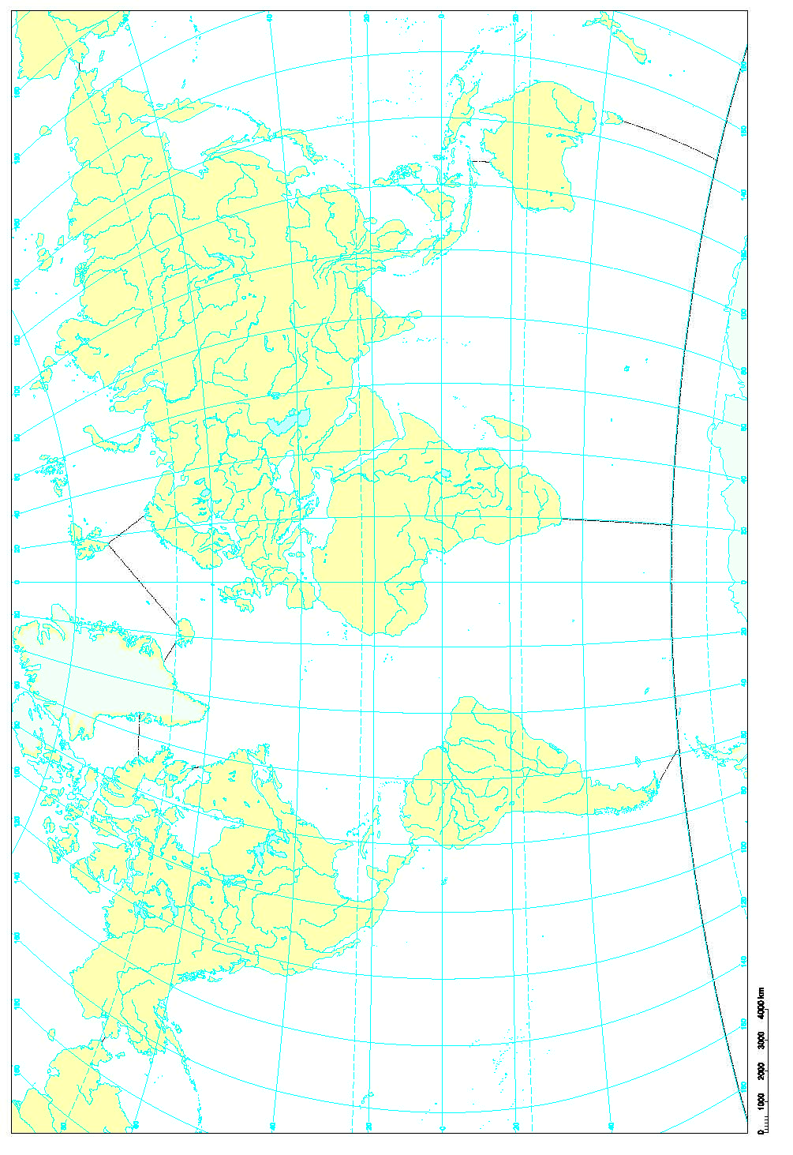

Izlazna kartica
